Pirkimų sąlygų,
2 priedas

TECHNINĖ SPECIFIKACIJA
(Valdymo punktas 1Oo/b)

Žymuo | Medžiagų gaminių pavadinimas | Panaudojimo sritis | Charakteristika, techniniai ir įrengimo reikalavimai
TS 01 | Išorinis ir vidiniai blokai | Demontavimas | Senos išorinio bloko 1 vnt. ir lubinių kondicionierių sistemos 6 vnt. demontavimas apima saugų elektros atjungimą, aplinkai kenksmingo freono surinkimą, vidinių ir išorinio blokų bei jų vamzdynų nuėmimą, skylių sandarinimą ir visų susidariusių atliekų išvežimą utilizavimui.
TS 02 | Išorinis ir vidiniai blokai | Montavimas | Naujos kondicionavimo sistemos montavimas tose pačiose vietose apima esamų vamzdynų keitimas naujais, kabelių patikrą, naujų lubinių ir išorinio blokų tvirtinimą, sistemos sandarumo testavimą azotu, vakuumavimą, freono paleidimą ir bandomąjį įrangos sureguliavimą.
TS 03 | Kabeliai, trasos | Montavimas | Kondicionierių demontavimo ir montavimo darbai su naujomis trasomis apima senos sistemos nuėmimą, gręžimą bei štrobavimą, naujų varinių vamzdelių, drenažo ir elektros kabelių paklojimą, blokų tvirtinimą, sistemos vakuumavimą bei bandomąjį paleidimą. Išimtis taikoma tik tuomet, jei rangovas raštiškai patvirtina, jog esamos trasos bei elektros instaliacija yra tinkamos naujai įrangai ir užtikrins nepriekaištingą naujos sistemos funkcionavimą bei garantinių įsipareigojimų vykdymą. Užsakovui sutikus, galima išsaugoti esamus elektros ir valdymo kabelius (jei jie atitinka naujos įrangos gamintojo techninius reikalavimus signalo perdavimui), atlikti esamo varinio vamzdyno cheminį praplovimą bei prapūtimą azotu (jei keičiasi šaltnešio/alyvos tipas) bei palikti esamus sieninius kronšteinus bei lubų tvirtinimus, jei jų techninė būklė ir konstrukcija yra tinkama naujiems blokams.
TS 04 | Skarda | Apsauga | Paviršiuje esančių kondicionieriaus vamzdyno trasų apskardinimas yra reikalingas varinių vamzdžių termoizoliacijai, elektros kabeliams bei drenažo žarnoms apsaugoti nuo ardančių UV spindulių, paukščių snapų, krušos, ledo ir mechaninių pažeidimų, kartu užtikrinant estetišką pastato fasado išvaizdą.
TS 05 | Šiukšlės |  | Ūkinių šiukšlių valymas iš visų patalpų. Statybinių šiukšlių išvežimas pakraunant rankiniu būdu. Transportuojant statybines šiukšles už kiekvieną papildomą kilometrą pridėti.

GAMINIŲ PAVYZDŽIAI

Tipas * | Aprašymas | Vnt.
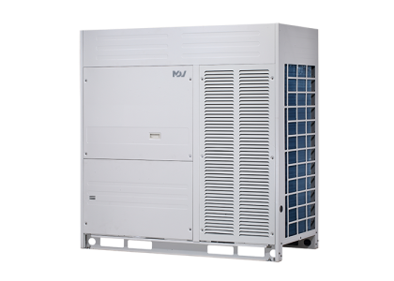 | Išorinis blokas. Galia: Nominali vėsinimo galia ne mažesnė kaip 61 kW. Nominali šildymo galia ne mažesnė kaip 68 kW. Konstrukcija: Horizontalaus oro išpūtimo dizainas. Maitinimas: Trifazis, 380–415V, 3 f, 50 Hz. Oro srautas: Maksimalus ventiliatoriaus našumas ne mažesnis kaip 17 000 m³/h. Triukšmo lygis: Maksimalus garso slėgio lygis ne didesnis kaip 68 dB (A) (privalomas integruotas tylusis/naktinis režimas). Suderinamumas: Lauko bloko automatika privalo palaikyti bendrą prijungiamų vidinių blokų suminę galią rėžiuose nuo 50% iki 130% lauko bloko galios. Pasiūlytas lauko blokas privalo būti pilnai techniškai suderintas su visais konkurse numatytais vidiniais blokais. Belaidžio ryšio moduliai (Wi-Fi / Bluetooth): Neturi būti (draudžiama). Prekė turi būti lygiavertė arba geresnių parametrų. | 1
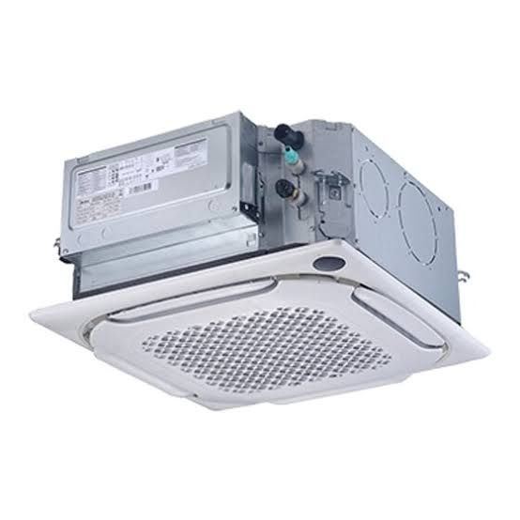 | Vidinis keturių krypčių (kasetinis) blokas. Galia: Nominali vėsinimo galia ne mažesnė kaip 9,0 kW; nominali šildymo galia ne mažesnė kaip 10,0 kW. Matmenys ir svoris: Pagrindinio korpuso matmenys (P × A × G) ne didesni kaip 850 × 320 × 850 mm. Dekoratyvinės panelės matmenys ne didesni kaip 950 × 50 × 950 mm. Bendras korpuso ir panelės svoris ne didesnis kaip 36 kg. Šaltnešis: Gamykliškai pritaikytas dirbti su R410A arba R32 šaltnešiu. Maitinimas: Vienfazis, 220–240V, 50 Hz. srautas: Maksimalus ventiliatoriaus našumas ne mažesnis kaip 1500 m³/h. Vamzdžių jungtys: Skysčių linija – Ø 9,52 mm, dujų linija – Ø 15,9 mm. Belaidžio ryšio moduliai (Wi-Fi / Bluetooth): Neturi būti (draudžiama). Prekė turi būti lygiavertė arba geresnių parametrų. | 2  A11 - 2 vnt.
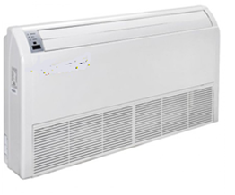 | Vidinis keturių krypčių lubinis blokas. Galia: Nominali vėsinimo galia ne mažesnė kaip 13,0 kW. Nominali šildymo galia ne mažesnė kaip 15,0 kW. Maitinimas: Vienfazis, 220–240V, 50 Hz. Šaltnešis: Gamykliškai pritaikytas dirbti su R410A arba R32 šaltnešiu. Maksimalus ventiliatoriaus našumas ne mažesnis kaip 2000 m³/h. Vamzdžių jungtys: Skysčių linija – Ø 9,52 mm, dujų linija – Ø 15,9 mm, drenažo jungtis – OD Ø 25 mm (arba gamintojo standartas, užtikrinantis reikiamą pralaidumą). Belaidžio ryšio moduliai (Wi-Fi / Bluetooth): Neturi būti (draudžiama). Prekė turi būti lygiavertė arba geresnių parametrų. | 4  A12 - 3 vnt. ir A19- 1 vnt.

NUOTRAUKOS
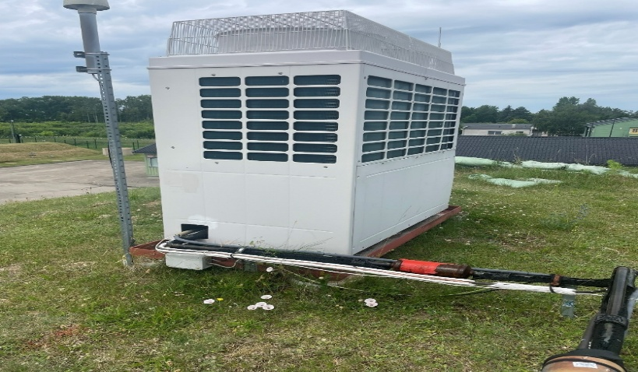
(Sena oro kondicionavimo sistema)

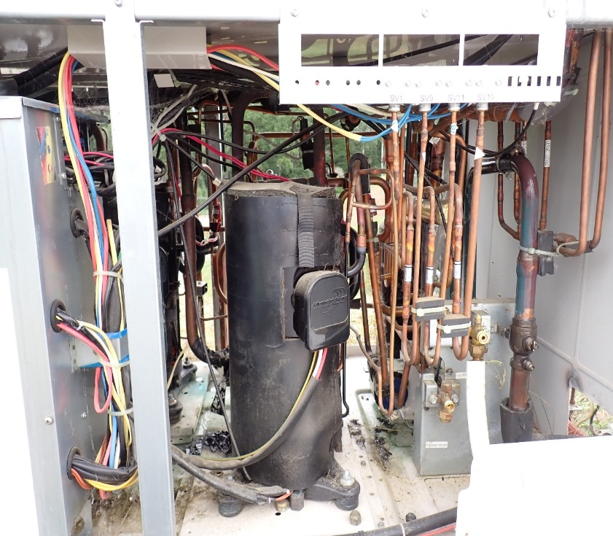
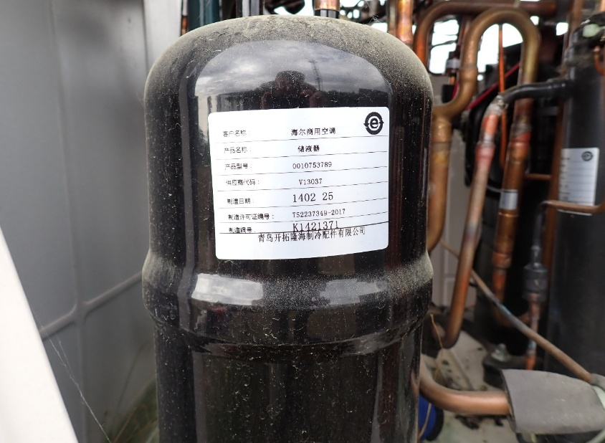

BENDROSIOS SĄLYGOS

Įrangos garantija

Visai techninei įrangai turi būti suteikta ne mažesnė kaip 24 mėnesių garantija. Montavimo darbams turi būti suteikta ne mažesnė kaip 24 mėnesių garantija. Įrangos garantinę priežiūrą turi atlikti vietinis įrangos gamintojo įgaliotas atstovas. Garantinio remonto trukmė privalo trukti ne ilgiau kaip 14 kalendorinių dienų. Jei sugedusios įrangos per šį laikotarpį pataisyti neįmanoma, ji pakeičiama ekvivalentiška nauja. Garantinis laikotarpis skaičiuojamas nuo priėmimo ir perdavimo akto pasirašymo. Garantinio laikotarpio metu tiekėjas privalo atlikti darbus savo lėšomis, įskaitant transportavimo kaštus. Susidariusias pavojingas ir nepavojingas atliekas tiekėjas savo lėšomis privalo išvežti utilizuoti.
Šiukšlės.
Privalo pateikti atliekų deklaraciją arba atliekų perdavimo–priėmimo aktus, patvirtinančius, kad statybinės šiukšlės buvo priduotos legaliam atliekų tvarkytojui, o ne išvežtos į nelegalius sąvartynus. Kartu su sąskaita faktūra rangovas turi pateikti pažymą apie sutvarkytas atliekas, kurioje nurodytas tikslus išvežtų atliekų kiekis (tonomis arba kubiniais metrais) ir jų rūšis (pvz., statybinis laužas, izoliacinės medžiagos, pavojingos atliekos), taip pat atliekų vežėjo licencijos kopiją, jei užsakovas to reikalauja kontrolės tikslais. Galiausiai, prieš atsiskaitant, rangovas turi pateikti objekto švaros aktą, patvirtinantį, kad visos patalpos ir teritorija po darbų yra išvalytos ir paruoštos eksploatacijai.
Techninės specifikacijos sąlygos.
Pasiūlymą teikiantis rangovas privalo savo lėšomis gyvai įvertinti specifines statybos bunkerio sąlygas (darbus po žeme ir ant objekto viršaus), esamų trasų bei elektros būklę, įskaitant paslėptas komunikacijas ir į galutinę nekintamą kainą įskaičiuoti senos sistemos demontavimą, ekologišką bei legalų freono surinkimą, utilizavimą bei visus nenumatytus darbus, prisiimdamas pilną atsakomybę už naujos sistemos paleidimą be jokių papildomų mokesčių.

